Apre in Italia la mostra dei Sony World Photography Awards 2026
Dal 10 giugno al 4 ottobre, presso il Museo Diocesano Carlo Maria Martini di Milano, la mostra espone tutte le immagini vincitrici e una selezione delle finaliste dell’edizione 2026 dei Sony World Photography Awards, celebrando il meglio della fotografia contemporanea internazionale.

Immagini disponibili su press.creoarts.com

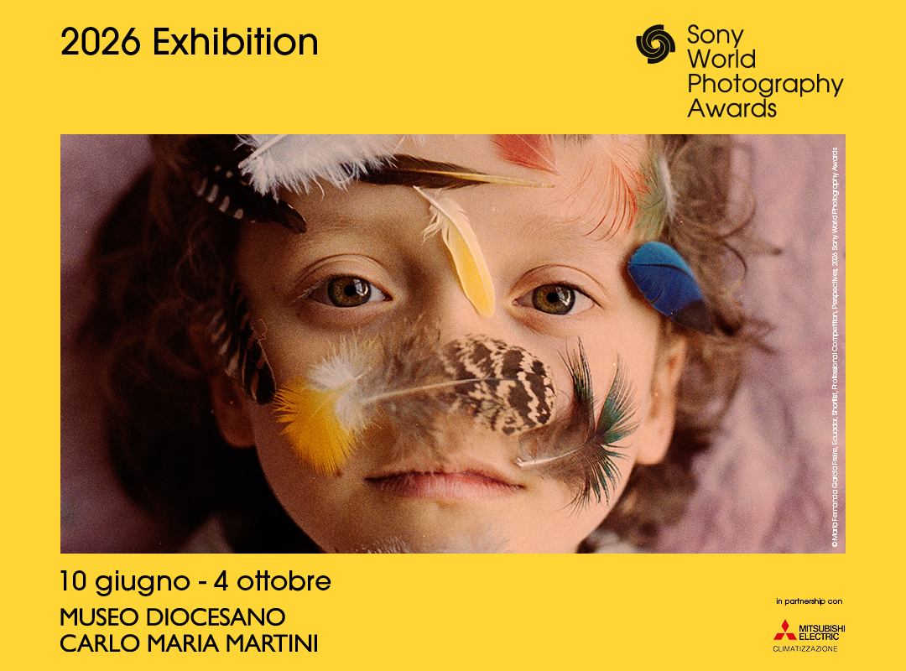

Sony annuncia l’apertura in Italia della mostra dedicata ai Sony World Photography Awards 2026, che sarà ospitata dal Museo Diocesano Carlo Maria Martini di Milano dal 10 giugno al 4 ottobre. Curata da Barbara Silbe, l’esposizione presenterà una selezione delle immagini vincitrici e finaliste dell’edizione 2026 del concorso internazionale organizzato dalla World Photography Organisation, offrendo al pubblico uno sguardo sulle migliori espressioni della fotografia contemporanea.
Giunti alla loro XIX edizione, i Sony World Photography Awards rappresentano uno dei più importanti appuntamenti internazionali dedicati alla fotografia contemporanea. L’edizione 2026 ha raccolto oltre 430.000 immagini provenienti da più di 200 Paesi e territori, confermando il ruolo del premio come piattaforma globale capace di valorizzare nuovi talenti e fotografi affermati, oltre a promuovere il potere della fotografia come linguaggio universale di racconto e interpretazione del mondo e a offrire una prospettiva autorevole sull'arte della fotografia in continua evoluzione.
Tra le opere protagoniste della mostra figurano anche quelle di Citlali Fabián, vincitrice del titolo di Photographer of the Year 2026 con il progetto “Bilha, Stories of my Sisters”. Attraverso immagini che intrecciano memoria, identità e appartenenza culturale, il lavoro dell’artista propone una riflessione sul ruolo delle comunità indigene e sulla trasmissione delle tradizioni, combinando abilità tecnica e un racconto di forte impatto.
In mostra, tra gli altri, anche i 4 italiani che si sono posizionati sul podio in 3 categorie del premio Professional: Jean-Marc Caimi & Valentina Piccinni, vincitori della categoria Ritratto con la serie “The Faithful””, e Federico Borrella al terzo posto della stessa categoria con la serie “Koryo-Saram: How Descendants of Deported USSR Koreans Are Rediscovering Their Roots in Uzbekistan”. Matteo Trevisan al secondo posto della categoria Ambiente con la serie “Jinê Land: Where Women Keep the Earth Alive”, e Daniele Vita al terzo posto della categoria Still Life con la serie “The Bronte Pistachio”. Di grande rilevanza anche lo scatto di Giulia Pissagroia che si è aggiudicato la vittoria nella categoria Street Photography del premio Open.
Il percorso espositivo includerà inoltre una selezione di immagini provenienti dalle competizioni Professional, Open, Student e Youth, attraversando generi e linguaggi differenti: dalla fotografia documentaria al ritratto, dal paesaggio alla fotografia naturalistica, fino ai progetti dedicati all’architettura, allo sport e alla fotografia di strada.
“Portare nuovamente in Italia la mostra dei Sony World Photography Awards è per noi motivo di grande soddisfazion, dichiara Stéphane Labrousse, Country Head di Sony in Italia, perché rappresenta un’opportunità concreta per avvicinare il pubblico italiano ai migliori progetti della fotografia contemporanea internazionale e creare un punto di incontro tra culture, linguaggi e visioni provenienti da tutto il mondo. Siamo inoltre particolarmente felici di ospitare la mostra per il quarto anno consecutivo presso il Museo Diocesano Carlo Maria Martini, una realtà che negli anni si è affermata come punto di riferimento per l’arte e la cultura visiva e che continua a rappresentare il contesto ideale per accogliere le opere protagoniste dell’edizione 2026. I Sony World Photography Awards raccontano il mondo attraverso prospettive e sensibilità differenti: dai professionisti affermati ai giovani talenti, dalle scuole di fotografia agli appassionati. È proprio questa apertura a rendere il premio un progetto unico, articolato nelle quattro competizioni Professional, Open, Youth e Student. L’edizione 2026 ha visto l’invio di oltre 430.000 immagini provenienti da più di 200 Paesi e territori, confermando la straordinaria varietà del concorso in termini di approccio narrativo, linguaggio espressivo e background culturale. Guardiamo inoltre come sempre con grande orgoglio alla partecipazione italiana di quest’anno, che ha visto il nostro paese posizionarsi al 7° posto per numero di immagini inviate e numerosi fotografi distinguersi tra vincitori di categoria, finalisti e shortlisted, contribuendo a valorizzare il talento e la qualità della fotografia italiana in un contesto di rilevanza internazionale. Vorrei infine sottolineare come la collaborazione tra Sony e World Photography Organisation, attiva fin dalla nascita del premio, rifletta la volontà dell’azienda di sostenere concretamente il mondo della fotografia: non soltanto attraverso l’innovazione tecnologica, ma anche promuovendo visibilità, opportunità e valorizzazione per la comunità fotografica internazionale.”
“Il Museo Diocesano è lieto di ospitare per il quarto anno la sede italiana della mostra dei Sony World Photography Awards, proseguendo nella proposta di esposizioni di fotografia nell’ambito del proprio progetto culturale che vede un alternarsi di mostre dedicate ai grandi nomi internazionali e rassegne che riguardano il lavoro di autori contemporanei, evidenzia Nadia Righi, Direttrice del Museo Diocesano Carlo Maria Martini. La fotografia è un linguaggio affascinante, in grado di suggerire riflessioni su temi di grande attualità. Gli autori selezionati in questa rassegna rivolgono la loro attenzione a tematiche strettamente legate all’uomo e alla società offrendo ai nostri visitatori spunti di riflessione. Siamo pertanto lieti di condividere una parte di questo percorso con Sony da sempre all’avanguardia nel proporre soluzioni e strumenti per l’evoluzione di questa forma d’arte.”
“La fotografia continua a confermare il suo ruolo fondamentale di testimonianza e memoria della società contemporanea, permettendoci di osservare il mondo, comprenderlo e riconoscerci nelle storie degli altri” - afferma Barbara Silbe, curatrice della mostra italiana - “Anche quest’anno ho voluto costruire una rilettura italiana dei Sony World Photography Awards, partendo dalla curatela londinese, ma introducendo nuovi elementi nel percorso espositivo del Museo Diocesano di Milano. La mostra mette al centro l’esperienza umana e le grandi storie del nostro tempo: dai cambiamenti climatici ai diritti, dalle disuguaglianze alla scienza. Accanto ai vincitori delle categorie professionali, abbiamo scelto di dare ampio spazio anche agli emergenti, ai giovanissimi e ai fotografi finalisti non premiati, perché proprio da quel bacino emergono spesso opere straordinarie che meritano visibilità. Ci è inoltre sembrato interessante presentare ai visitatori anche una selezione delle foto “finaliste”, selezionate cioè dalla giuria inglese per la rosa dei candidati, ma che non hanno ricevuto premi, perché anche in questo caso ci sono immagini che meritano di essere valorizzate.”
“Essere al fianco della mostra dei Sony World Photography Awards rappresenta per Mitsubishi Electric un impegno concreto nel sostenere la diffusione della cultura visiva e nel contribuire alla valorizzazione dell’arte contemporanea. In qualità di partner, crediamo che la tecnologia e le nostre soluzioni possano svolgere un ruolo importante non solo nella conservazione delle opere, ma anche nel migliorare l’esperienza di fruizione per il pubblico. È proprio in questa direzione che si inserisce il programma Mitsubishi Electric Climatizza l’Arte, attraverso il quale mettiamo le nostre competenze al servizio di istituzioni e progetti culturali, sviluppando soluzioni in grado di garantire condizioni ambientali controllate e stabili. Un approccio che ci consente di accompagnare concretamente il mondo della cultura, coniugando innovazione, sostenibilità e responsabilità”, dichiara Raffaella Fusetti, Marketing and Communication Manager di Mitsubishi Electric filiale italiana.
La mostra potrà essere visitata presso il Museo Diocesano Carlo Maria Martini, Piazza Sant’Eustorgio 3, a Milano, dal 10 giugno al 4 ottobre, salvo chiusure straordinarie verificabili sul sito web del museo.

Immagini disponibili su press.creoarts.com

------------------------------------------------------------------------------------------------
INFORMAZIONI MOSTRA
SONY WORLD PHOTOGRAPHY AWARDS 2026
A cura di Barbara Silbe
​Milano, Museo Diocesano Carlo Maria Martini (Piazza Sant’Eustorgio 3)
10 giugno – 4 ottobre 2026
Preview stampa: martedì 9 giugno ore 11.30

INGRESSO DIURNO
Martedì - domenica, ore 10.00-18.00; lunedì chiuso
Ingresso da Piazza Sant’Eustorgio 3
Biglietti €9 intero, €7 ridotto, €23 famiglia (2 adulti + max 4 giovani 7-18 anni)
INGRESSO SERALE
Lunedì-domenica, ore 17.30-22.30 (Ultimo ingresso ore 22.00)
Ingresso da Corso di Porta Ticinese 95
Biglietti €12 ingresso mostra + prima consumazione a InChiostro Bistrot
In orario serale non è possibile preacquistare o prenotare l’ingresso alla mostra. Non sono attive riduzioni e gratuità. Non è possibile accedere con Abbonamento Musei Lombardia.

CONTATTI
T +39 02 89420019
www.chiostrisanteustorgio.it

SOCIAL
FB @sonyitalia @MuseoDiocesanoMilano
IG @sony.italia @museodiocesanomilano
#SonyItalia #MuseoDiocesanoMilano #MuDiMi #sonyworldphotographyawards2026
***
Per ulteriori informazioni
Cristina Papis – e-mail: sony.pr@sony.com
​Sony Europe B.V., Sede Secondaria Italiana – Via Rizzoli, 4 – 20132 Milano ​

UFFICIO STAMPA MUSEO DIOCESANO
Anna Defrancesco comunicazione annadefrancesco.com
press@annadefrancesco.com | M +39 352 0080279

SONY WORLD PHOTOGRAPHY AWARDS
Prodotti da Creo nell'ambito del settore fotografico World Photography Organisation, i Sony World Photography Awards, riconosciuti a livello internazionale, sono uno degli appuntamenti più importanti del calendario fotografico mondiale. Giunti alla XIX edizione, i premi, a partecipazione gratuita, rappresentano una voce globale per la fotografia e forniscono una risonanza sostanziale alla fotografia contemporanea. Sia per gli artisti affermati che per quelli emergenti, i premi offrono opportunità di livello mondiale per l'esposizione del loro lavoro. Gli Awards riconoscono inoltre gli artisti più influenti del mondo che lavorano nel settore attraverso il premio Outstanding Contribution to Photography; l'acclamata fotografa Susan Meiselas è la destinataria del 2025 di questo premio, che si aggiunge a una lista illustre di nomi iconici, tra cui William Eggleston (2013), Mary Ellen Mark (2014), Martin Parr (2017), Graciela Iturbide (2021), Edward Burtynsky (2022) e Sebastião Salgado (2024), Susan Meiselas (2025) and Joel Meyerowitz (2026).
WORLD PHOTOGRAPHY ORGANIZATION
La World Photography Organisation è una piattaforma globale dedicata allo sviluppo e al progresso della cultura fotografica. Le sue iniziative di programmazione e di concorso offrono preziose opportunità agli artisti che lavorano nel campo della fotografia e contribuiscono ad ampliare la conoscenza del loro lavoro. I Sony World Photography Awards sono il programma principale della World Photography Organisation. Istituiti nel 2007, sono uno dei concorsi fotografici più grandi e prestigiosi del mondo, che celebra il lavoro di artisti leader ed emergenti, e attira ogni anno decine di migliaia di visitatori alle mostre in tutto il mondo. La World Photography Organization è la sezione fotografia di Creo, che promuove eventi e programmi in tre settori: fotografia, cinema e arte contemporanea. worldphoto.org
SONY GROUP CORPORATION
Sony Group Corporation è una società di intrattenimento creativo con una solida base tecnologica. Dai servizi di gioco e di rete alla musica, alle immagini, ai prodotti e alle soluzioni di elettronica, alle soluzioni di imaging e rilevamento e ai servizi finanziari, l'obiettivo di Sony è riempire il mondo di emozioni attraverso il potere della creatività e della tecnologia. Per maggiori informazioni, visitare: sony.com/en
SONY CORPORATION
Sony Corporation è una controllata di Sony Group Corporation ed è responsabile del business Entertainment, Technology & Services (ET&S) di Sony Group. Con l’obiettivo di “continuare a offrire Kando e Anshin* alle persone e alla società in tutto il mondo attraverso la ricerca tecnologica e di nuove sfide”, Sony Corporation supporta Sony Group con la tecnologia che darà ai creator la possibilità di creare nuovi contenuti di intrattenimento nel futuro.
Per ulteriori informazioni relative a Sony, visitare il sito: http://www.sony.net/
* Le parole sono entrambe in lingua giapponese: Kando significa “emozione” e Anshin ha vari significati, tra cui “tranquillità”, “rassicurazione”, “affidabilità” e “fiducia”.

SONY EUROPE B.V.
Sony Europe B.V. è una società di vendita e marketing per il settore Entertainment, Technology & Services di Sony, leader nel mercato consumer e professionale, nonché per il settore Imaging & Sensing Solutions in tutta Europa. La società è una controllata di Sony Europe Limited, a sua volta controllata al 100% da Sony Group Corporation. Lavoriamo per realizzare l'obiettivo di Sony di riempire il mondo di emozioni attraverso il potere della creatività e della tecnologia.

